POPLİTEAL ANEVRİZMALAR
Prof. Dr. Ufuk ALPAGUT
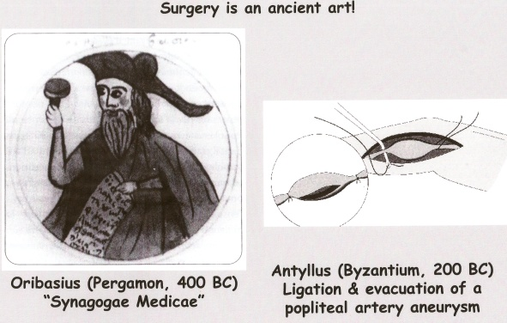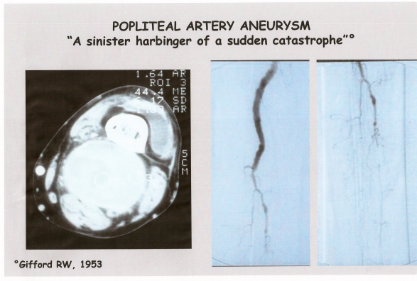

- POPLİTEAL ARTER
- Ortalama çapı 0.90 ± 0.20 cm’dir.
- 2 cm’nin üstü anevrizma olarak kabul edilir.
- Alt ekstremite anevrizmalarının ~%70’ini oluşturur.

- POPLİTEAL
ANEVRİZMALAR
- Periferik anevrizmalar içinde en sık rastlanan tiptir (%70)
- Çünkü bölgenin kaslarla korunması daha zayıftır ve damar daha kolay katlanır.
- Ayrıca aterosklerotik değişikliklerin varlığında dizin sık fleksiyonu damar dilatasyonunda predispozan bir faktördür.
- En sık yerleşim yerinin adduktor magnus kasının tendinöz hiatusu ve dizin arkasındaki çapraz popliteal ligaman seviyesinde olması eksternal kompresyonun olduğu bu yerlerde poststenotik dilatasyon ihtimalini kuvvetlendirmektedir.

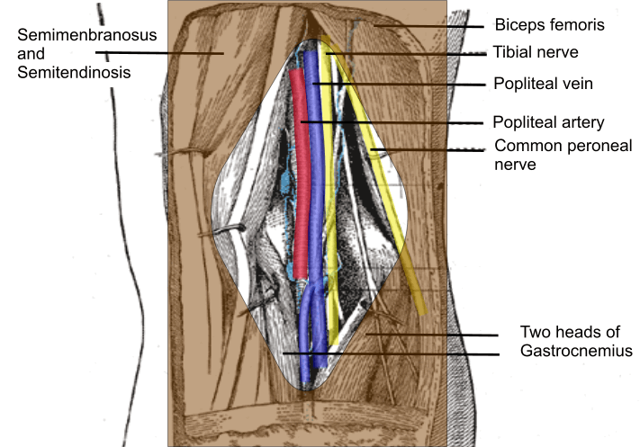

- Periferik anevrizmalar içinde en sık rastlanan tiptir (%70)
- Çünkü bölgenin kaslarla korunması daha zayıftır ve damar daha kolay katlanır.
- Ayrıca aterosklerotik değişikliklerin varlığında dizin sık fleksiyonu damar dilatasyonunda predispozan bir faktördür.
- En sık yerleşim yerinin adduktor magnus kasının tendinöz hiatusu ve dizin arkasındaki çapraz popliteal ligaman seviyesinde olması eksternal kompresyonun olduğu bu yerlerde poststenotik dilatasyon ihtimalini kuvvetlendirmektedir.
- Popliteal anevrizma kesesi elonge ve fusiformdur.
- Lokalizasyon olarak 3 tipe ayrılır:
- 1- Popliteal arterin 1/3 proksimalinde; multi lobuler ve geniştir. Kondilin arkasındadır. Hem medialden hem posteriordan palpe edilebilir. Lamine veya yeni oluşmuş trombüsler nedeniyle ciddi komplikasyonlar ortaya çıkabilir.
- 2- Popliteal arterin 1/3 orta kısmında lokalize; diz eklem boşluğunun proksimal ve distaline doğru uzanır. Popliteal boşluğun genellikle posteriorundan palpe edilebilir.
- 3- Popliteal arterin 1/3 distalinde lokalize; genelde daha küçük olup sadece posteriordan palpe edilebilir.

EPİDEMİYOLOJİ
- Erkeklerde daha sık görülür (%90).
- Çeşitli yaşlarda görülebilmesine rağmen, aterosklerotik orijinli olanlar sıklıkla 60 yaş civarında saptanmaktadır.
- En önemli özelliklerinden birisi bilateral olma yatkınlığıdır (%45-68).
- Sıklıkla diğer arteriyel anevrizmalarla birlikte olabilmektedir (%30-60 aortik anevrizmayla)
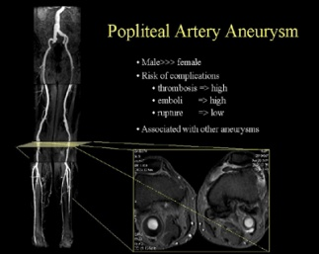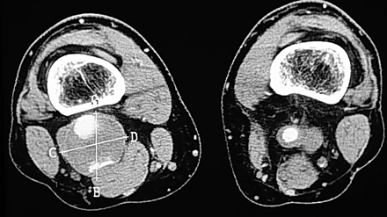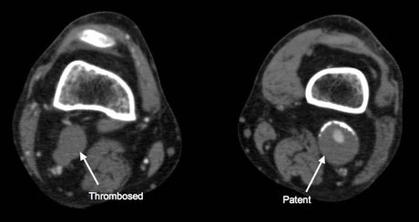

- ETİYOLOJİ
- Ateroskleroz
- Travma
- Enfeksiyon
- Sifilis
- Popliteal entrapment sendromu
- Behçet Hastalığı
- Kollajen doku hastalıkları

Popliteal Anevrizma Tipi
- Sıklıkla fuziform, nadir olarak da sakküler tipte olabilmektedir.
- Sakküler tip genellikle popliteal arterin orta kısmında, kısa bir segmente yerleşir ve daha geniş çaptadır.

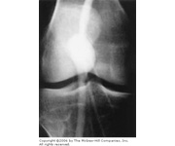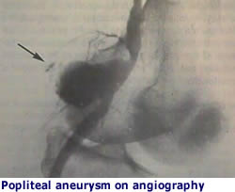

SEMPTOMATOLOJİ
- Herhangi bir semptom veya komplikasyona yol açmadan önce sıklıkla sessiz seyrederler.
- ~ %30 asemptomatiktir.
- Semptomatik olmayanlarında yarısının en geç 2 yıl içinde, %75’inin de 5 yıl içinde semptomatik olması beklenir.
- Semptomatik olgularda genellikle çap 2cm’nin üzerindedir.

SEMPTOMLAR
- En sık gözlenen semptom klodikasyo veya istirahat ağrısıdır.
- Genellikle mural trombüs içerdiklerinden distal emboli veya tromboza yatkınlıkları vardır.
- Embolizasyon sonucu distal ülser veya blue toe sendromu ile hasta başvurabilir.
- %5-10 hastada geniş sakküler anevrizma nedeniyle, popliteal ven basısına bağlı venöz tromboz ve tibial sinir basısına bağlı ağrı da görülebilir.

KOMPLİKASYONLAR
- Tromboz (%60) -iskemi→ yüksek amputasyon (%30/30 gün, fibrinolizis→%10-15/30gün) -acil tedavi (fibrinolitik veya trombektomi +revaskülarizasyon)
- Embolizasyon (%5-10) -Blue toe sendromu, distal ülser, gangren
- Bası (<%10) - Popliteal ven basısı→derin ven trombozu,
- Tibial sinir basısı→ağrı
- Rüptür (%1)

TANI
- Fiziksel muayene (kitle?, iskemi?, blue toe?kompresyon?)
- Ultrasonografi (çap?, mural trombüs?)
- MRI
- BT
- Anjiografi →inflow ve outflowun görülmesi → operasyon stratejisi
*European Standard Diagnostic Steps of Investigation
Liapis CD, Vascular Surgery

AYIRICI TANI
- Fizik muayene ile popliteal boşlukta ekspanse, pulsatil kitle palpe edilir.
- Anevrizma tromboze ise daha sert ve nonpulsatil kitle palpe edilir.
- Ayırıcı tanıda lipom ve fibrom gibi benign tümörler veya Baker kisti gibi sinovyal oluşumlar düşünülmelidir.

- TEDAVİ PRENSİPLERİ
- Popliteal anevrizmaların çaptan bağımsız olarak %30-40’ında embolik hadiseler görüldüğünden tamirleri önerilir.
- 2 cm’nin üstündeki popliteal anevrizmaların tamirinin yapılması genel görüştür:
- Daha çabuk ve sık tromboze olurlar
- Subklinik emboli kaynağıdırlar
- Çap büyüdükçe cerrahi teknik zorlaşır etraf nörovasküler yapılara (tibial sinir, popliteal ven) komplikasyon riski artar.

TEDAVİ PRENSİPLERİ
- Popliteal anevrizmaların büyük kısmında tanı konulana kadar distal arteriyel sisteme çok sayıda embolizasyon olmakta ve iskemik bozulma görülebilmektedir.
- Tromboembolik olaydan sonra operasyonun başarısını artırmak için en az bir distal arterin akımının iyi olması sağlanmalıdır.
- Bu amaçla intraarteriyel kateter yollu trombolitik tedavi yararlı olabilir.
- Distal akımın yeterliliğinden emin olunamayan durumlarda ek olarak fasiyotomi önerilir.
- Asemptomatik hastalarda operasyon yapıldığında uzuv kurtarma oranı 10 yılda %90, greft patensi de %80 bulunmuştur.

Popliteal Aneurysms: Results of Surgical Therapy
- Elective Repair: 90% Patency at 5 Years, 80% at 10 Years (>95% Limb Salvage)
- Emergency Repair: 60% Patency at 5 Years, 48% at 10 Years (60-80% Limb Salvage)
- Thomas C Thung, et al. Popliteal Aneurysms- Results of Surgical Therapy. East Bay Surgery Department, Oakland
- Mitchell ME, Carpenter JP:Popliteal artery aneurysms. Current therapy in vascular surgery, Mosby, 2001
- Popliteal anevrizma nedeniyle ciddi iskemi geliştiğinde amputasyon oranı %16- 43
- Elektif popliteal anevrizma tamiri sonrası ekstremite kaybı <%1

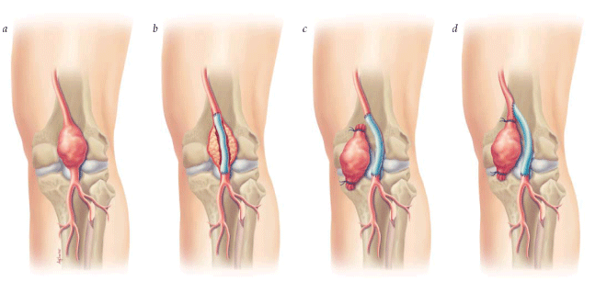
ÖNERİ
- 2 cm ve daha büyük popliteal anevrizmalara tromboembolik riskler ve ekstremite kaybı tehlikesi nedeniyle anevrizma tamiri yapılmalıdır (Kanıt düzeyi B).
- Akut iskemisi ve popliteal anevrizması olup run off’u olmayan hastalara kateter ile tromboliz veya mekanik trombektomi, veya her ikisi distal run off’u tekrar sağlamak ve emboliyi çözmek amacı ile önerilir (Kanıt düzeyi B).
- Yaş ve cinsiyetine göre popliteal arteri asemptomatik olarak 2 kat genişlemiş hastalarda yıllık ultrasonografik görüntüleme ile takip gereklidir (Kanıt düzeyi C).
- Femoral veya popliteal anevrizması olan hastalarda antiagregan tedavi faydalı olabilir (Kanıt düzeyi C).
- RieraS, Cairols M: Lower extremity Aneurysms, Vascular Surgery, Springer 2007;(7.4):459-62

SONUÇ
- Asemptomatik hastaların yarısının 2 yıl, %75’inin 5 yıl içinde gelişebilecek komplikasyonlarla kötüleşerek, semptomatik hale geleceği düşünülürse, bu hastalara yakın takiple, komplikasyon gelişmeden ve elektif şartlarda girişimde bulunulmalıdır. Özellikle 6 ayda >3mm çap artışı müdahaleyi düşündürmelidir.
- Küçük asemptomatik anevrizmalarda çaptan bağımsız olarak semptom olmasa bile USG ile kese içinde trombüs oluşumunun veya anjiografik olarak tibial sisteme embolizasyonun gösterilmesi cerrahi endikasyon olarak kabul edilmelidir.
- 4 cm ve daha büyük popliteal anevrizmalara asemptomatik olsa bile tromboembolik riskler, komplikasyonlar ve ekstremite kaybı tehlikesi nedeniyle mutlak anevrizma tamiri yapılmalıdır.
- Semptomatik bütün olguların tamir edilmesinin gereği zaten tartışılmayacak kadar açıktır.

